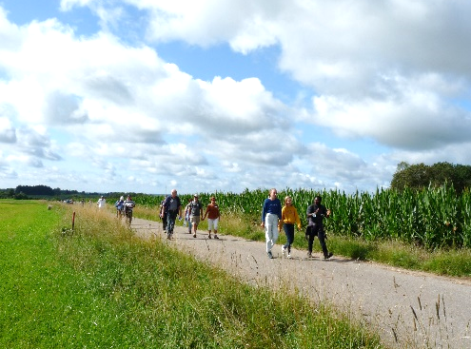
Marche
spirituelle Journée de grâces
que ce dimanche 1er août 2021 !
Notre marche dans la belle nature,
est ponctuée d’enseignements,
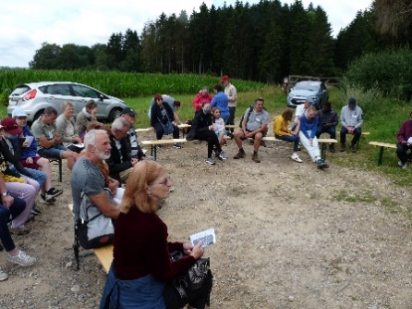
de réflexion, de partage
et de prières.
Premier jour de la quinzaine
avec Marie ! Frère Albert
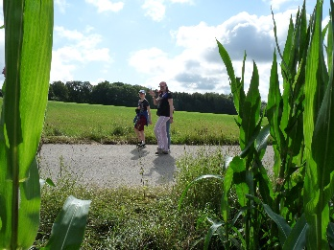
nous invite
à être présent à la nature
et frère Robert redit en chansons
ses mots fleuris.
« La création, notre Maison Commune,
est un cadeau magnifique »,
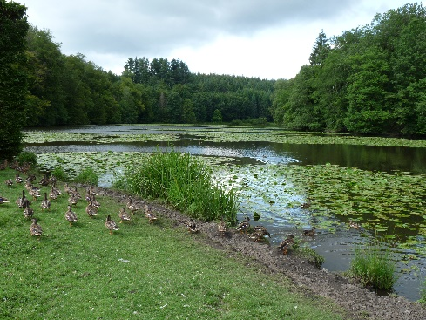
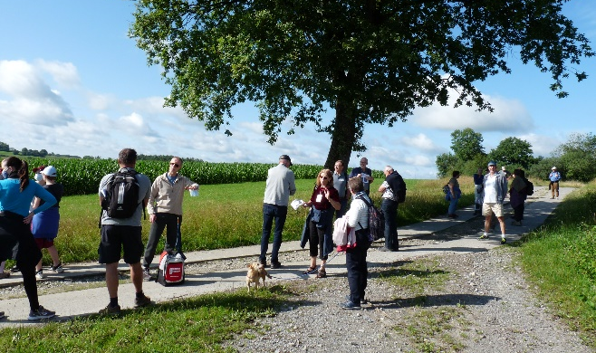
« Prier avec la création ! »
« Que s’élève notre prière
pour ce précieux cadeau !

Les cygnes, les aigrettes,
les hérons, les colverts
nous font vraiment la fête !
Que chante l’univers ! »

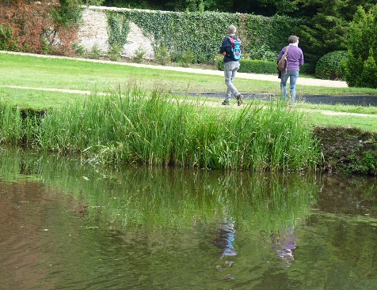
« Louons Dieu, pour la terre, en son habit fleuri ! »

« Nous sommes de la même matière que la nature. »
« L’arbre que je chéris, eh, oui, je lui ressemble. »
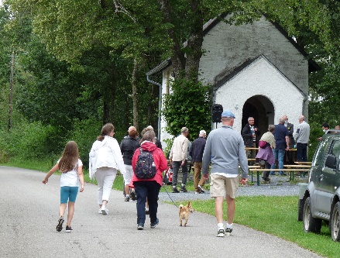
« Voyez les ressemblances entre l’arbre et moi ! »
« …appel à l’émerveillement ! »
« Avec François d’Assise,
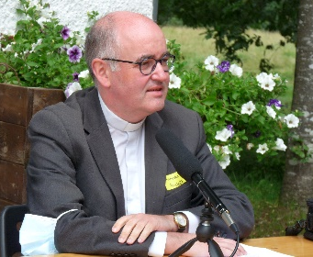
c’est la contemplation ! »

Le chanoine Joël Rochette,
à la rue de la Rochette,
Notre Dame de Luxembourg,
nous fait entrer dans le cantique de la Vierge.
« Magnificat, mon âme exalte le Seigneur, Le Tout-Puissant… »
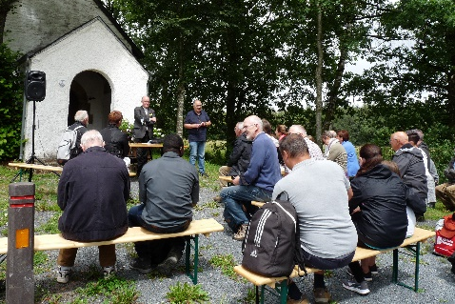
Comme dans le « Notre Père »,
Marie commence par nommer le Seigneur.
Ensuite, comme dans la prière du Seigneur,
elle exprime des demandes,
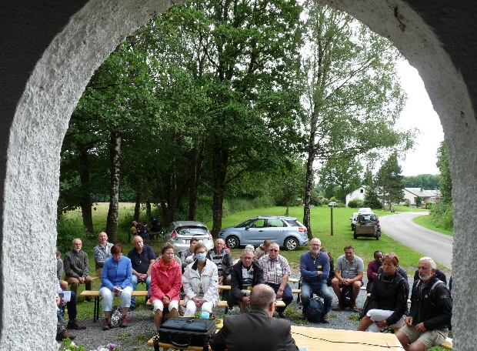
d’abord pour Dieu lui-même,
ensuite pour l’humanité.
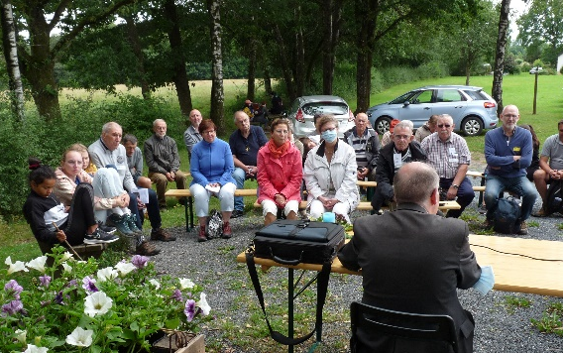
« Que ta volonté
soit faite »,
« Saint est son nom. »
« Donne-nous
notre pain de ce jour… »
« Il c « Il comble
de biens les affamés. »

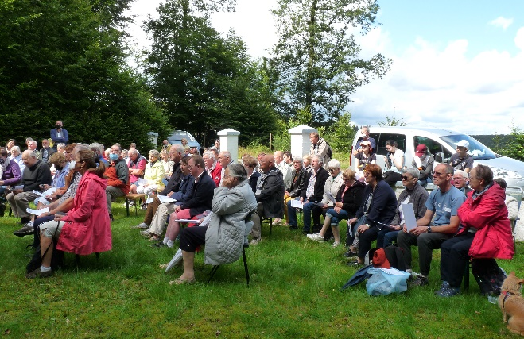
Le magnificat, ce sera l’évangile à l’Arbre Bénit
et l’abbé Rochette prolonge son enseignement
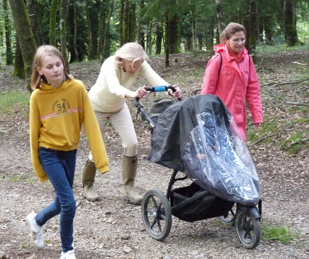
dans l’homélie : « Marie n’est pas statique,
elle est en mouvement. »
« La première en chemin »,
Marie se met en route,
sans tarder, en toute hâte,
pour se mettre en service.
« Marche avec nous, Marie… »
Marchez avec nous,
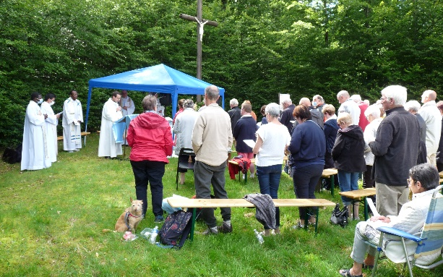
Madame la Comtesse,
en votre grand jardin !
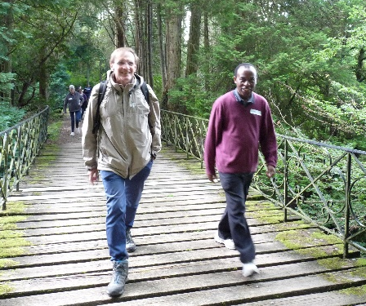
Merci pour votre accueil !

Avec les grands hêtres
qui dressent leurs branches
vers le ciel,
s’élève notre action de grâces
en couronnement
de notre communion
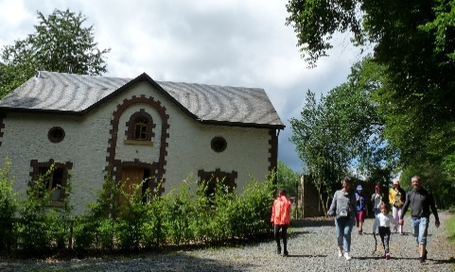
avec « Messire frère Soleil »,
fidèle en ce jour d’alternance,
…avec notre mère la Terre. Eucharistie !
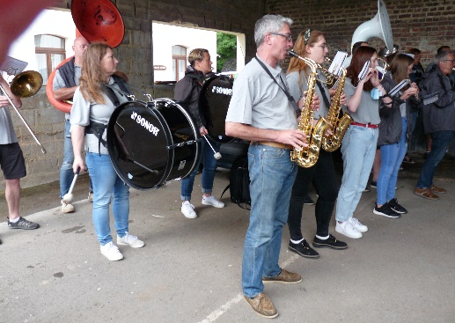
Mais la journée
n’est pas finie !
Elle se prolonge
par le repas fraternel,
rythmé par la musique vibrante de l’Emulation.

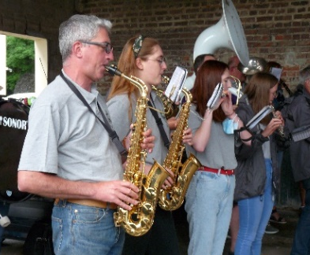
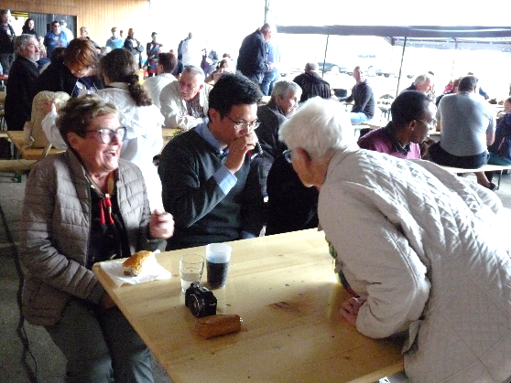
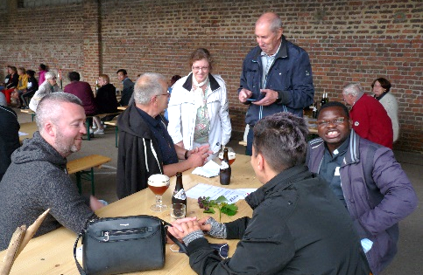

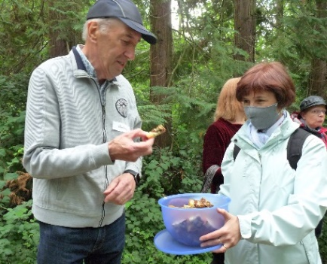
« Chers amis de passage,
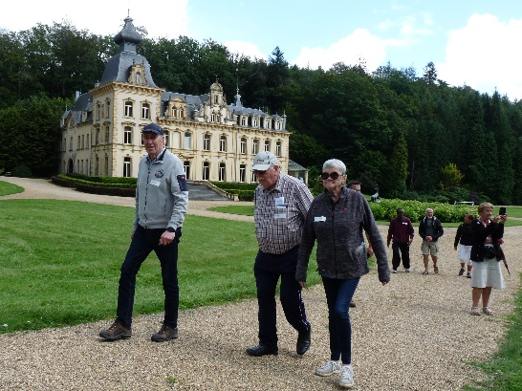
avec Marie, passons
sur un autre rivage !
Qu’elle rythme nos chansons ! »
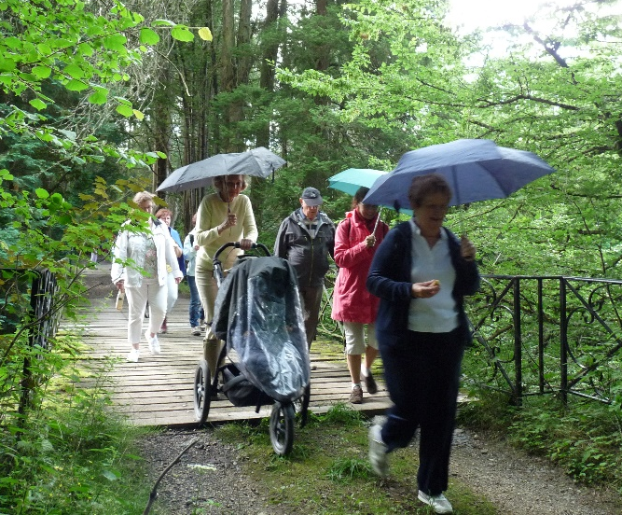
frère Robert

